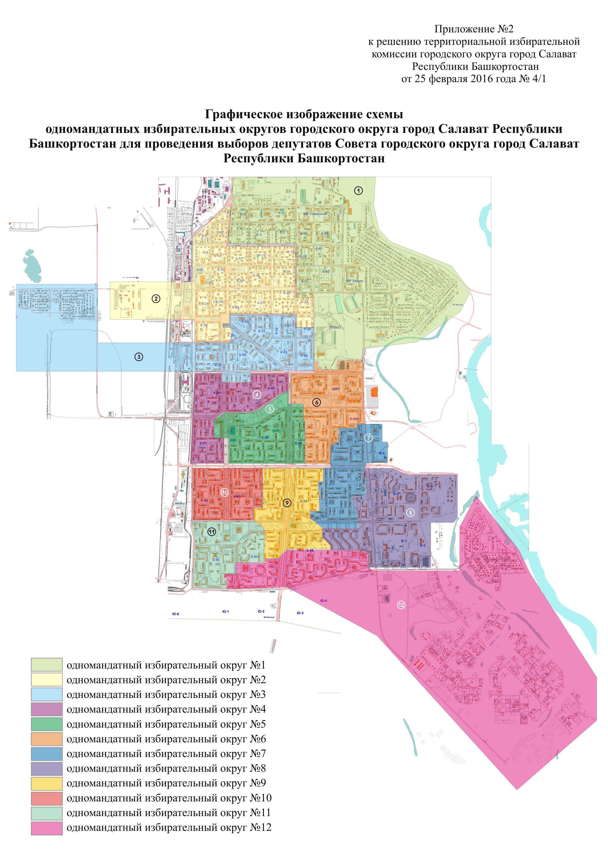

Приложение №2

к решению Совета городского округа

город Салават Республики Башкортостан

от 29.03.2016 года №3-55/655